**Tvoříme evolučně, duchovně, koncepčně komunitní školu…..**

**Eko – škola Slovanská lípa**

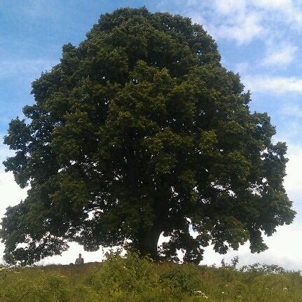

**Kde? V Jižních Čechách, na Šumavě, nebo v Novohradských horách**

**Proč? * Výchova k dobrým mravům, vlastenectví, vzdělávání,**

**slušnost…. již téměř, neexistují**

**\* loutkové vlády, ústavní činitelé…. a jejich nadřízení „ na Západě“ v**

**rámci Velkého resetu NWO a dalších zločinných projektů) degradují**

**člověka, občana, naší vlast, přes všechny koncepční priority řízení a**

**snaží se nás vyhubit všemi způsoby**

**\* Musíme se vrátit ke kořenům nejen přírodním, ale i Slovanským**

**\* Učit zase pravdě, objektivnímu hodnocení skutečnosti, souvislostem a**

**mezioborovým vztahům, samostatnosti myslet a cítit i pracovat v**

**kolektivu, podporovat kreativitu…..**

**\* alternativně pojatá výuka, žáci (studenti), pedagogové, ale i rodiče**

**dětí… společně tvoří edukační program a dává smysl hodnocení úsilí**

**každého i nás všech, dohromady**

**Od kdy? Dáváme jí dohromady od teď, Kdo by chtěl vzdělávat své děti v takové škole,**

**nebo působit a případně se nastěhovat do této oblasti**

**napište:https://t.me/evolucneduchovnikomunitniskola**

**Tvoříme evolučně, duchovně, koncepčně komunitní školu…..**

**Eko – škola Slovanská lípa**



**Kde? V Jižních Čechách, na Šumavě, nebo v Novohradských horách**

**Proč? * Výchova k dobrým mravům, vlastenectví, vzdělávání,**

**slušnost…. již téměř, neexistují**

**\* Musíme se vrátit ke kořenům nejen přírodním, ale i Slovanským**

**\* Učit zase pravdě, objektivnímu hodnocení skutečnosti, souvislostem a**

**mezioborovým vztahům, samostatnosti myslet a cítit i pracovat v**

**kolektivu, podporovat kreativitu…..**

**\* alternativně pojatá výuka, žáci (studenti), pedagogové, ale i rodiče**

**dětí… společně tvoří edukační program a dává smysl hodnocení úsilí**

**každého i nás všech, dohromady**

**\* loutkové vlády, ústavní činitelé…. a jejich nadřízení „ na Západě“ v**

**rámci Velkého resetu NWO a dalších zločinných projektů) degradují**

**člověka, občana, naší vlast, přes všechny koncepční priority řízení a**

**snaží se nás vyhubit všemi způsoby**

**Od kdy? Dáváme jí dohromady od teď, Kdo by chtěl vzdělávat své děti v takové škole,**

**nebo působit a případně se nastěhovat do této oblasti**

**napište:https://t.me/evolucneduchovnikomunitniskola**